ПОЯСНИТЕЛЬНАЯ
к проекту решения Собрания депутатов Шумерлинского муниципального округа Чувашской Республики «О внесении изменений в решение Собрания депутатов Шумерлинского муниципального округа Чувашской Республики «О бюджете Шумерлинского муниципального округа Чувашской Республики на 2023 год и на плановый период 2024 и 2025 годов».

В соответствии с отдельными постановлениями Кабинета Министров Чувашской Республики проектом решения Собрания депутатов Шумерлинского муниципального округа Чувашской Республики предусматривается приведение показателей финансовой помощи из республиканского бюджета в соответствие с вышеуказанными постановлениями.

Предполагается увеличить налоговые доходы 2023 года на 5397,3 тыс. рублей. Плановые показатели скорректированы исходя из фактического поступления и ожидаемых поступлений до конца текущего года по отчетным данным УФНС России по Чувашской Республике.
Увеличен налог на доходы физических лиц на 5000,2 тыс. рублей (рост поступления от ООО «Автобан-Мост»).
Увеличивается план по налогам на совокупный доход на 93,0 тыс. рублей за счет налога, взимаемого в связи с применением упрощенной системы налогообложения, на 100,0 тыс. рублей. В то же время снимается 7,0 тыс. рублей с налога, взимаемого в связи с применением патентной системы налогообложения.
Снижаются плановые показатели по имущественным налогам: транспортному налогу – на 73,0 тыс. рублей, земельному налогу - на 136,9 тыс. рублей. Налог на имущество физических лиц увеличивается на 100,0 тыс. рублей.
Увеличивается налог на добычу полезных ископаемых на 414,0 тыс. рублей тыс. рублей под фактическое поступление.
Безвозмездные поступления в 2023 году увеличиваются на 34220,0 тыс. рублей, в том числе:
- субсидии увеличены на 33957,7 тыс. рублей.
Основное рост идет за счет прочих субсидий – на 37809,3 тыс. рублей, в том числе:
- реализация проектов развития общественной инфраструктуры, основанных на местных инициативах, - на 37137,2 тыс. рублей;
- софинансирование расходных обязательств муниципальных образований, связанных с повышением заработной платы работников муниципальных учреждений культуры в рамках реализации Указа Президента Российской Федерации от 7 мая 2012 года № 597 "О мерах по реализации государственной социальной политики" – на 185,3 тыс. рублей;
- софинансирование расходных обязательств муниципальных образований, связанных с повышением заработной платы педагогических работников муниципальных организаций дополнительного образования детей в соответствии с Указом Президента Российской Федерации от 1 июня 2012 года № 761 "О Национальной стратегии действий в интересах детей на 2012-2017 годы" – на 487,8 тыс. рублей;
- одновременно уменьшается план на 1,0 тыс. рублей на реализацию комплекса мероприятий по борьбе с распространением борщевика Сосновского на территории Чувашской Республики.
Уменьшаются прогнозные назначения на организацию бесплатного горячего питания обучающихся, получающих начальное общее образование в государственных и муниципальных образовательных организациях – на 3863,6 тыс. рублей и добавляется в план субсидия на подготовку проектов межевания земельных участков и на проведение кадастровых работ в размере 12,0 тыс. рублей.
2. субвенции увеличены на 554,1 тыс. рублей за счет субвенции на выполнение передаваемых полномочий субъектов Российской Федерации (финансовое обеспечение государственных гарантий реализации прав на получение общедоступного и бесплатного дошкольного, начального общего, основного общего, среднего общего образования в муниципальных общеобразовательных организациях, обеспечение дополнительного образования детей в муниципальных общеобразовательных организациях).
3. иные межбюджетные трансферты уменьшаются на 291,8 тыс. рублей за счет иных межбюджетных трансфертов на ежемесячное денежное вознаграждение за классное руководство педагогическим работникам государственных и муниципальных общеобразовательных организаций.
Таким образом, в целом доходная часть бюджета Шумерлинского муниципального округа Чувашской Республики на 2023 год увеличивается на 39617,3 тыс. рублей.

Дефицит бюджета Шумерлинского муниципального округа на 2023 год составляет 45766,8 тыс. рублей, за счет остатков средств бюджета муниципального округа, образовавшиеся по состоянию на 01.01.2023 года.

Расходы бюджета Шумерлинского муниципального округа на 2023 год увеличиваются на 31045,6 тыс. рублей и составляют 648054,5 тыс. рублей в том числе:
по разделу «Общегосударственные вопросы» уменьшены расходы на 476,7 тыс. рублей, в том числе на:
- на содержание Управления по благоустройству и развитию территорий администрации округа в сумме 150,0 тыс. рублей (местный бюджет) (экономия от заключенных контрактов),
- по резервному фонду администрации на -317,2 тыс. рублей в связи с распоряжениями администрации Шумерлинского муниципального округа (местный бюджет),
по разделу «Национальная безопасность и правоохранительная деятельность» уменьшены расходы на 155,4 тыс. рублей (местный бюджет) на выполнение мероприятий по обеспечению пожарной безопасности на территории муниципального округа).
по разделу «Национальная экономика» уменьшены расходы на 300,3 тыс. рублей, в том числе на:
- реализацию инициативных проектов в сумме 73,0 тыс. рублей (местный бюджет),
- содержание автомобильных дорог общего пользования местного значения вне границ населенных пунктов в границах муниципального округа в сумме 234,0 тыс. рублей (местный бюджет),
- реализацию комплекса мероприятий по борьбе с распространением борщевика Сосновского на территории Чувашской Республики в сумме 1,1 тыс. рублей (республиканский бюджет),
Увеличены расходы на:
- субсидии на подготовку проектов межевания земельных участков и на проведение кадастровых работ в сумме 7,7 тыс. рублей (федеральный бюджет 11,9 тыс. рублей, республиканский бюджет 0,1 тыс. рублей, местный уменьшение на 4,3 тыс. рублей).
по разделу «Жилищно-коммунальное хозяйство» увеличены расходы на 30818,2 тыс. рублей, в том числе на:
- реализацию мероприятий по благоустройству территории в сумме 31415,2 тыс. рублей (республиканский бюджет),
- уличное освещение в сумме 430,2 тыс. рублей (местный бюджет),
Уменьшены расходы на:
- реализацию мероприятий по благоустройству территории в сумме 800,0 тыс. рублей (местный бюджет),
- мероприятия, направленные на развитие и модернизацию объектов коммунальной инфраструктуры в сумме 220,3 тыс. рублей (местный бюджет),
- развитие водоснабжения в сельской местности в сумме 6,8 тыс. рублей (местный бюджет).
по разделу «Образование» уменьшены расходы на 3226,6 тыс. рублей, в том числе на:
- ежемесячное денежное вознаграждение за классное руководство педагогическим работникам государственных и муниципальных общеобразовательных организаций в сумме 291,8 тыс. рублей (федеральный бюджет),
- организацию бесплатного горячего питания обучающихся, получающих начальное общее образование в государственных и муниципальных образовательных организациях в сумме 3883,1 тыс. рублей (федеральный бюджет 3844,3 тыс. рублей, республиканский бюджет 19,4 тыс. рублей, местный бюджет 19,4 тыс. рублей),
- обеспечение деятельности муниципальных спортивных школ в сумме 1029,9 тыс. рублей (местный бюджет),
- обеспечение функций муниципальных учреждений в сумме 237,1 тыс. рублей (местный бюджет),
- обеспечение деятельности муниципальных организаций дополнительного образования в сумме 14,2 тыс. рублей (местный бюджет).
Увеличены расходы на:
- осуществление государственных полномочий Чувашской Республики по обеспечению государственных гарантий реализации прав на получение общедоступного и бесплатного дошкольного, начального общего, основного общего, среднего общего образования в муниципальных общеобразовательных организациях, обеспечение дополнительного образования детей муниципальных общеобразовательных организациях в сумме 554,1 тыс. рублей (республиканский бюджет),
- софинансирование расходных обязательств муниципальных образований, связанных с повышением заработной платы педагогических работников муниципальных организаций дополнительного образования детей в соответствии с Указом Президента Российской Федерации от 1 июня 2012 года № 761 "О Национальной стратегии действий в интересах детей на 2012-2017 годы" в сумме 513,5 тыс. рублей (республиканский бюджет 487,8 тыс. рублей, местный бюджет 25,7 тыс. рублей)
- реализацию инициативных проектов в сумме 1162,1 тыс. рублей (республиканский бюджет) из них:
- замена оконных блоков МБОУ "Егоркинская СОШ" Шумерлинского муниципального округа Чувашской Республики в сумме 550,7 тыс. рублей,
- ремонт актового зала учебного корпуса п. Красный Октябрь МБОУ "Алгашинская СОШ" Шумерлинксого муниципального округа Чувашской Республики в сумме 816,6 тыс. рублей,
- обустройство медиа студии МБОУ "Туванская ООШ" Шумерлинского муниципального округа Чувашской Республики в сумме 336,8 тыс. рублей,
- ремонт комнаты детских инициатив МАОУ "Ходарская СОШ им. И.Н. Ульянова" Шумерлинского муниципального округа Чувашской Республики в сумме 235,5 тыс. рублей)
- экономия от ранее реализованных проектов -777,5 тыс. рублей.
по разделу «Культура и кинематография» увеличены расходы на 4515,5 тыс. рублей, в том числе на:
- реализацию инициативных проектов (Поставка и монтаж сборного помещения сельского клуба в пос. Мыслец Шумерлинксого муниципального округа Чувашской Республики) 4560,0 тыс. рублей (республиканский бюджет),
- софинансирование расходных обязательств муниципальных образований, связанных с повышением заработной платы работников муниципальных учреждений культуры в рамках реализации Указа Президента Российской Федерации от 7 мая 2012 года № 597 "О мерах по реализации государственной социальной политики" в сумме 195,0 тыс. рублей (республиканский бюджет 185,3 тыс. рублей, местный бюджет 9,7 тыс. рублей).
Уменьшены расходы на:
- обеспечение деятельности учреждений культурно-досугового типа и народного творчества на 239,5 тыс. рублей в связи с экономией бюджетных средств при заключении контрактов (местный бюджет).
по разделу «Социальная политика» уменьшены ассигнования на сумму 129,1 тыс. рублей, в том числе на:
- выплаты пенсии за выслугу лет муниципальным служащим в сумме 446,4 тыс. рублей (под фактическую потребность согласно расчета) (местный бюджет),
- возмещение понесенных затрат на организацию мероприятий, связанных с захоронением военнослужащих за счет средств республиканского бюджета в сумме 132,4 тыс. рублей.
Увеличены расходы на:
- направление средств резервного фонда по распоряжению администрации муниципального округа от 22.11.2023 №275-р на оказание материальной помощи в сумме 50,0 тыс. рублей, ввиду уничтожения пожаром жилого дома (местный бюджет),
- распоряжение от 23.11.2023 №278-р на приобретение древесины для оказания социальной помощи в натуральном виде путем предоставления твердого топлива в виде дров для сжигания в печи (отопления) членам семей граждан, проживающих на территории Шумерлинского муниципального округа, призванных на военную службу по мобилизации, граждан, заключивших контракт о добровольном содействии в выполнении задач, возложенных на Вооруженные Силы Российской Федерации, принимающих участие в специальной военной операции на территориях Украины, Донецкой Народной Республики и Луганской Народной Республики с 24 февраля 2022 года, а также на территориях Запорожской области и Херсонской области с 30 сентября 2022 года в сумме 153,3 тыс. рублей (местный бюджет),
- распоряжение от 04.12.2023 №290-р на организацию похорон Савельева Д.А. 07.08.1993 года рождения, уроженца п. Ульяновское Шумерлинского муниципального округа, погибшего в ходе выполнения специальной операции на территориях Украины, Донецкой народной Республики и Луганской Народной Республики, проводимой с 24 февраля 2022 года в сумме 144,4 тыс. рублей (местный бюджет).
- распоряжение от 07.12.2023 №294-р на организацию похорон Краснова К.В. 14.09.1976 года рождения, уроженца п. Ульяновское Шумерлинского муниципального округа , погибшего в ходе выполнения специальной операции на территориях Украины, Донецкой народной Республики и Луганской Народной Республики, проводимой с 24 февраля 2022 года в сумме 102,0 тыс. рублей (местный бюджет).

Средства на выплату заработной платы и начислений на нее, оплату коммунальных услуг и налогов предусмотрены в полном объеме, задолженность по ним на конец года не планируется.

Начальник финансового отдела
администрации Шумерлинского
муниципального округа
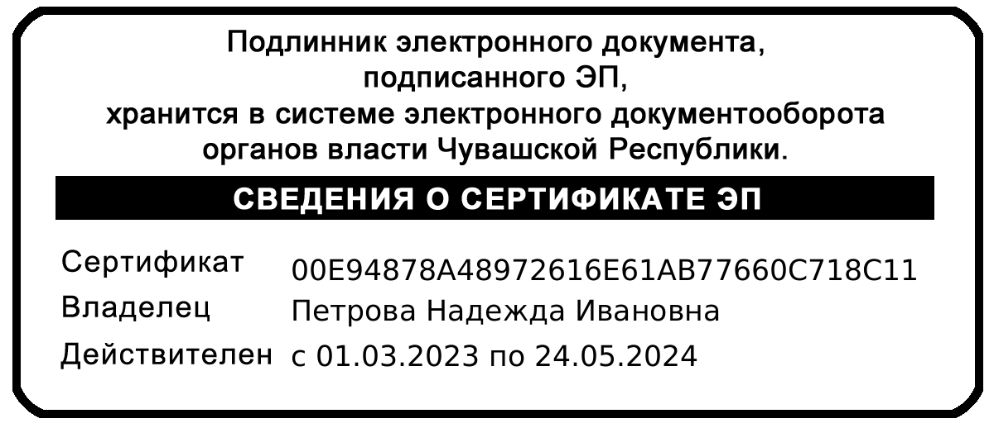
Чувашской Республики Н.И.Петрова

